并行计算第5周作业

苏锦华 2017201620

# 第一题

根据题目要求，分别给三个进程赋予不同长度的数据数组，每个进程先对自己的数据数据求和，通过allreduce函数使得每个进程得到所有数据的总和，除以12得平均值，然后每个进程再求数组中心化后的平方和，通过reduce函数使进程0得到最终的总和。

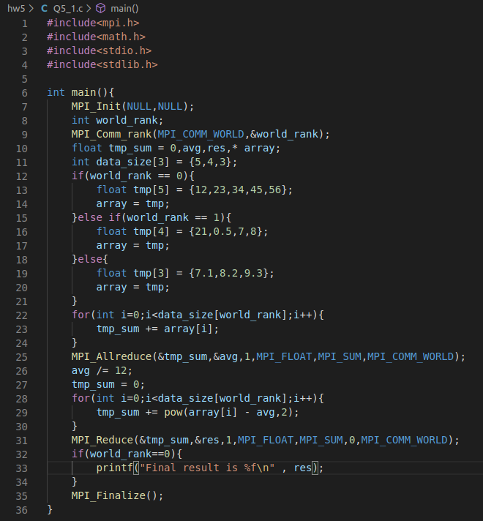

结果如下：



# 第二题

方法一：根据课件代码进行一定修改，使用两个MPI通信器，通过MPI_COMM_NULL来判断是否在该通信器内部：

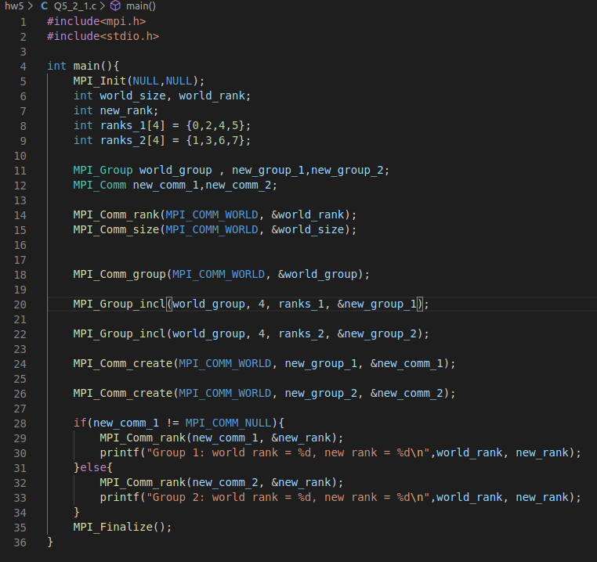

结果如下：

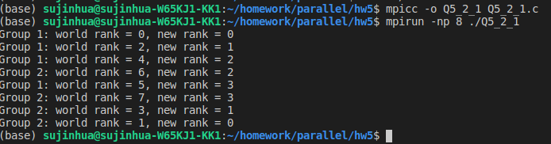

方法二：根据课件代码进行简单修改：

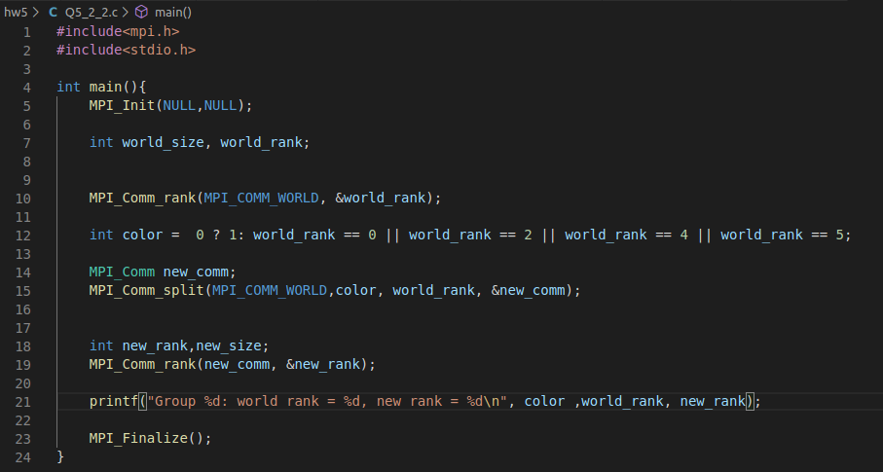

结果同方法一：

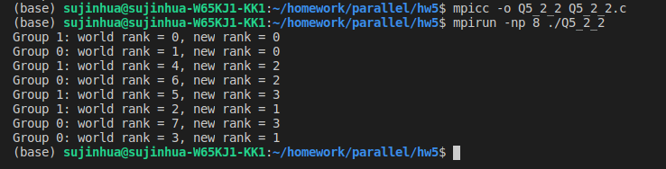

# 第三题

注意到该题中两个通信器有交叉部分，所以不能使用方法二，使用方法一，通过条件语句分别对两个通信器进行操作。

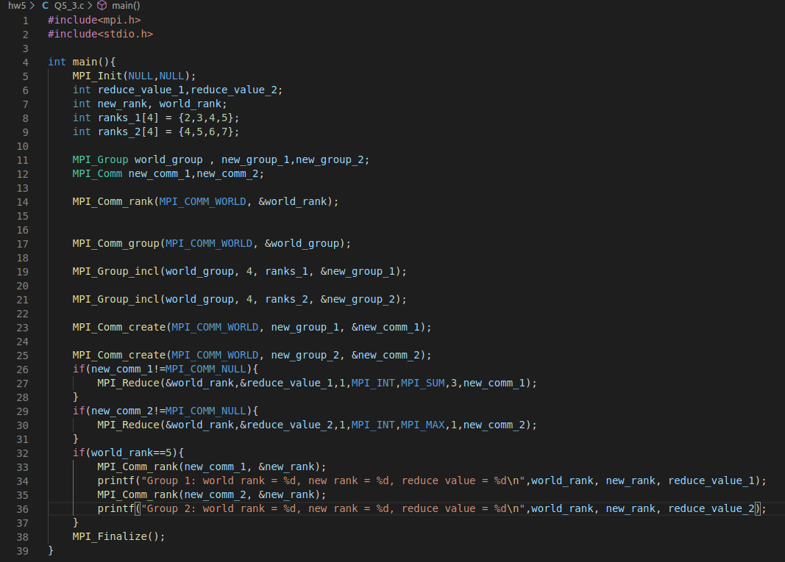

结果如下：

